

**QUALIDADE DE SOFTWARE**

Thais Moises

Análise de Qualidade

Dublin

2023

# RESUMO

O aspirador sem fios incrivelmente potente, eficiente e elegante, concebido para limpar com excelência qualquer superfície em profundidade.

# SUMÁRIO

1. RESUMO 2

2. SUMÁRIO 3

3. INTRODUÇÃO 4

4. O PROJETO 5

4.1 Detalhes do produto ou serviço 5

4.2 Tabela de Análise 5

4.3 Relatório 6

4.4 Evidências 7

4.5 Onde encontrar 8

5. CONCLUSÃO 8

6. REFERÊNCIAS BIBLIOGRÁFICAS 8

# INTRODUÇÃO

O relatório vigente consiste na apresentação, de maneira detalhada, do revolucionário aspirador de pó Dyson, que oferece tecnologia de ponta, praticidade no uso e design sofisticado num único produto.

# O PROJETO

Aspirador de Pó sem fios, com 70 minutos de autonomia, 262AW de potência de sucção, capaz de capturar e eliminar 99,9% dos vírus. Possui tecnologia capaz de iluminar o pó e as sujeiras microscópicas que normalmente não se vêem. A iluminação mais brilhante atinge 300mm, com um sensor piezoelétrico que conta e dimensiona as partículas, aumentando automaticamente a potência quando detecta pó. Gira 9x mais rápido do que um motor de Fórmula 1 e possui o punho ergonomicamente redesenhado para uma limpeza mais confortável.

## Detalhes do produto ou serviço

|  |  |
| --- | --- |
| **Nome do produto ou serviço:** | **Aspirador de Pó Gen5detect** |
| **Fabricante:** | **Dyson** |
| **Tempo de uso:** | **Não definido** |
| **Outros detalhes relevantes sobre o produto:** | **Aspirador sem fio, com lâminas para remoção de pelos, que proporciona até 70 minutos de autonomia.** |

## Tabela de Análise

|  |  |  |
| --- | --- | --- |
| **Característica** | **Sua percepção** | **Referência da evidência [caso tenha]** |
| **Usabilidade:** | Limpa em profundidade toda a casa, é versátil, inteligente e poupa tempo. |  |
| **Matéria prima:** | Feito de material de alta resistência e ecológico. |  |
| **Performance:** | Desempenho de captura de vírus, Máxima precisão no modo automático e alta potência. |  |
| **Design:** | Punho ergonomicamente redesenhado para facilitar a pega, botão on/off, lâminas de remoção de pelos e cabelos, design inteligente e sofisticado. |  |
|  |  |  |

## Relatório

Criado para facilitar as tarefas diárias, o aspirador Dyson foi precisamente pensado para quem não tem tempo, pelo simples fato de ser leve e prático de usar. Ainda falando de suas inúmeras qualidades, o Dyson possui motor, filtro e cabo tão maleáveis que permitem que o aspirador seja colocado na posição horizontal no chão e, assim, limpar espaços estreitos. Um verdadeiro espetáculo em tecnologia e eficácia.

## Evidências

Feitos de materiais fortes selecionados por sua durabilidade e propriedades leves. Com uma garantia de 2 anos e suporte vitalício Dyson. Adapta de forma inteligente a anergia com base em detritos e tipo de piso detectados. A tela LCD exibe um resumo da quantidade de poeira que foi capturada no final da limpeza, vem com 6 acessórios projetados pela Dyson para limpar em ambientes altos, baixos e em todos os lugares intermediários. Com dimensões 27,61x24,99x121,31cm; 3,9 Quilogramas, potência 890watts e 8,6 Libras.

Exemplos de evidências: 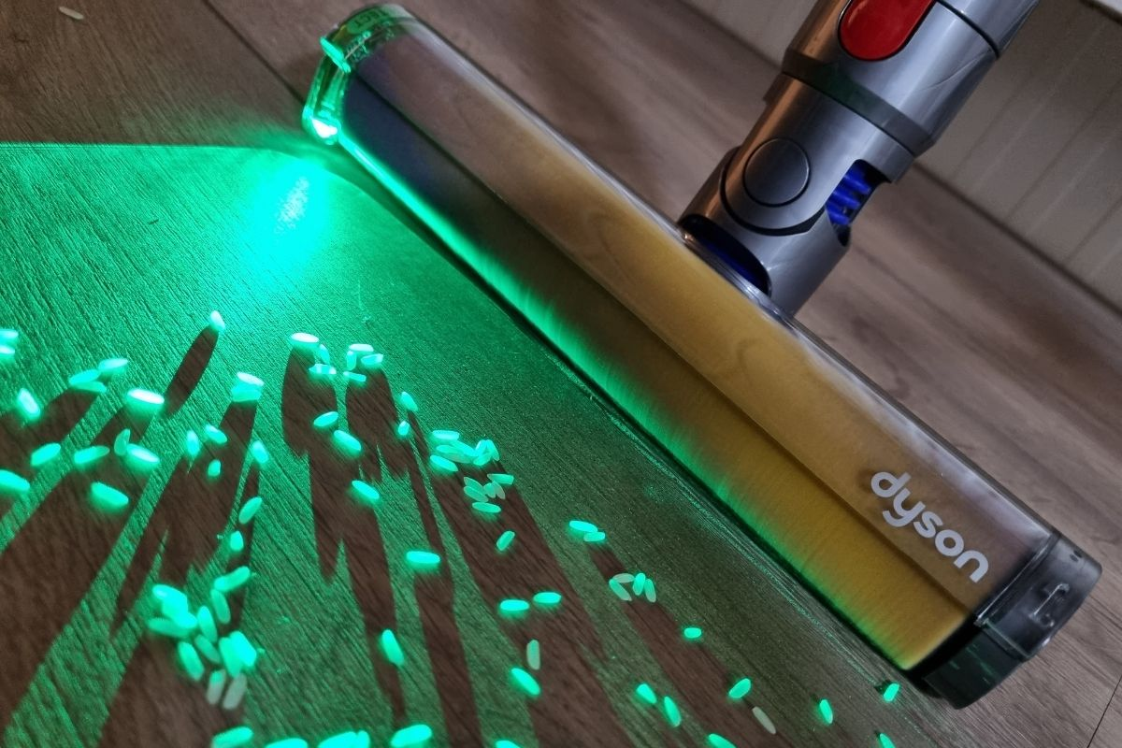

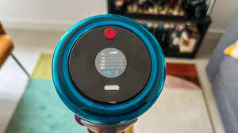

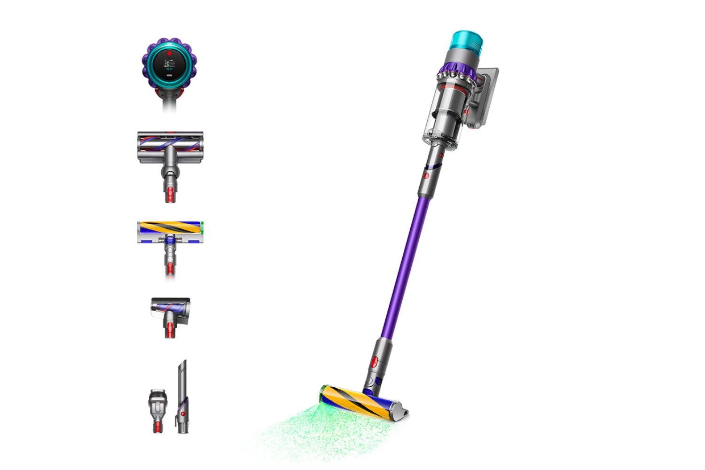

## Onde encontrar

[www.dyson.com.br](http://www.dyson.com.br)

[www.Americanas.com.br](http://www.Americanas.com.br)

# CONCLUSÃO

A partir dos resultados encontrados, concluímos que o produto em questão apresenta um excelente custo/beneficio, capaz de oferecer uma gama de benefícios e comodidades aos clientes que adquirem o produto.

# REFERÊNCIAS BIBLIOGRÁFICAS

MOISES,Thais. Analise de Qualidade. Dyson, 2023. Disponível em: [www.dyson.com.br](http://www.dyson.com.br) Acesso em : 29 de Agosto de 2023.